Firma digital – investigación
  - Simón Reyes, Teo Ugeda

En primer lugar, montamos un repositorio en GitHub preparado para poder iniciar la investigación. 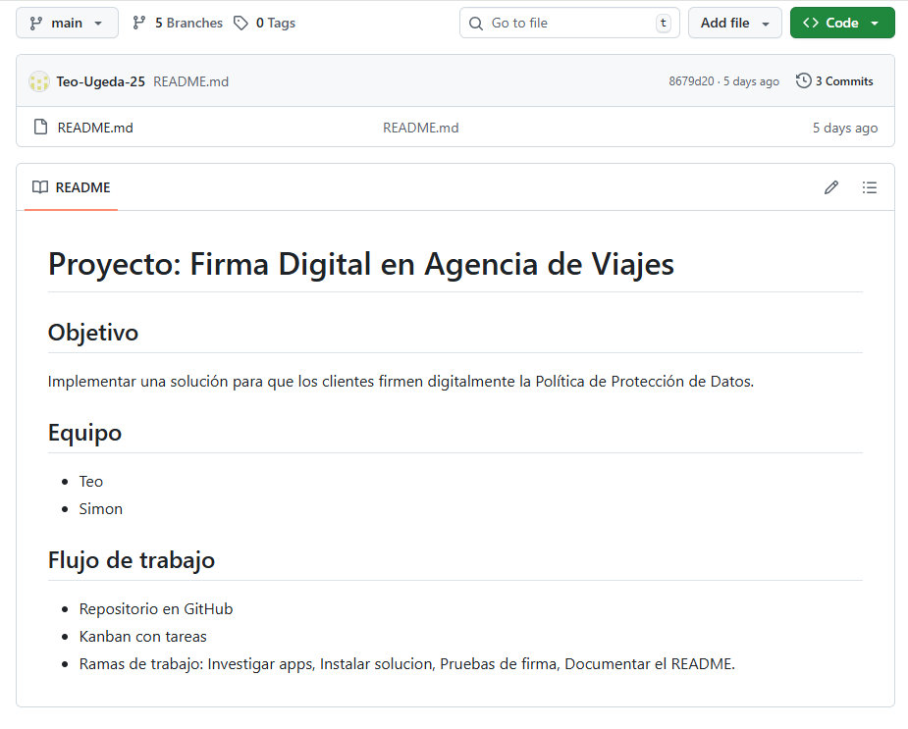
También, creamos un proyecto kanban en GitHub con tareas asignadas para mejor organización. 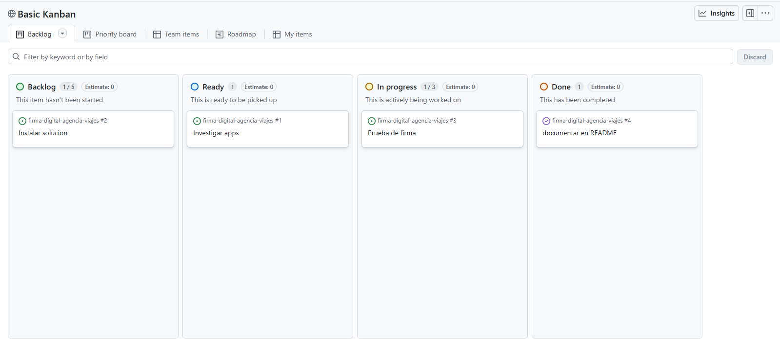

Luego, continuamos haciendo la investigación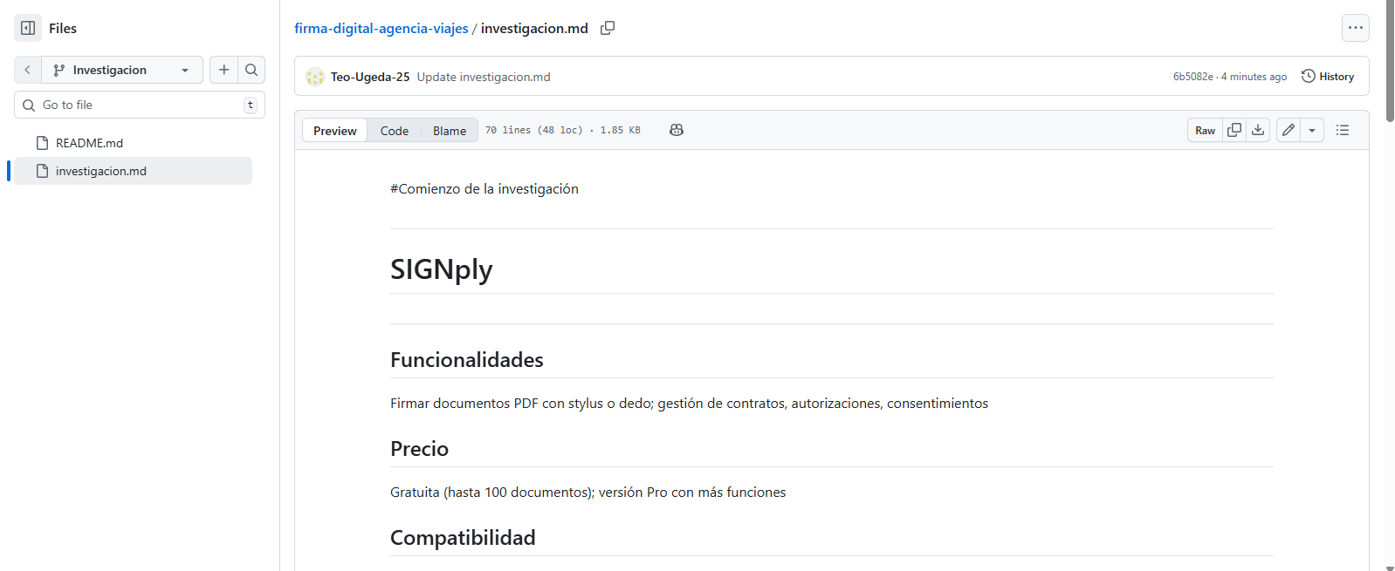
Después de analizar tres aplicaciones para firma digital, elaboramos un breve archivo de decisión. 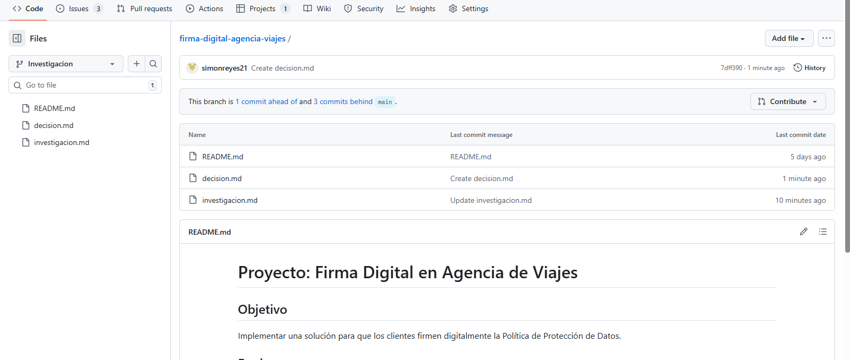

Y para hacer la prueba de la aplicación, firmaremos este mismo documento con ella. 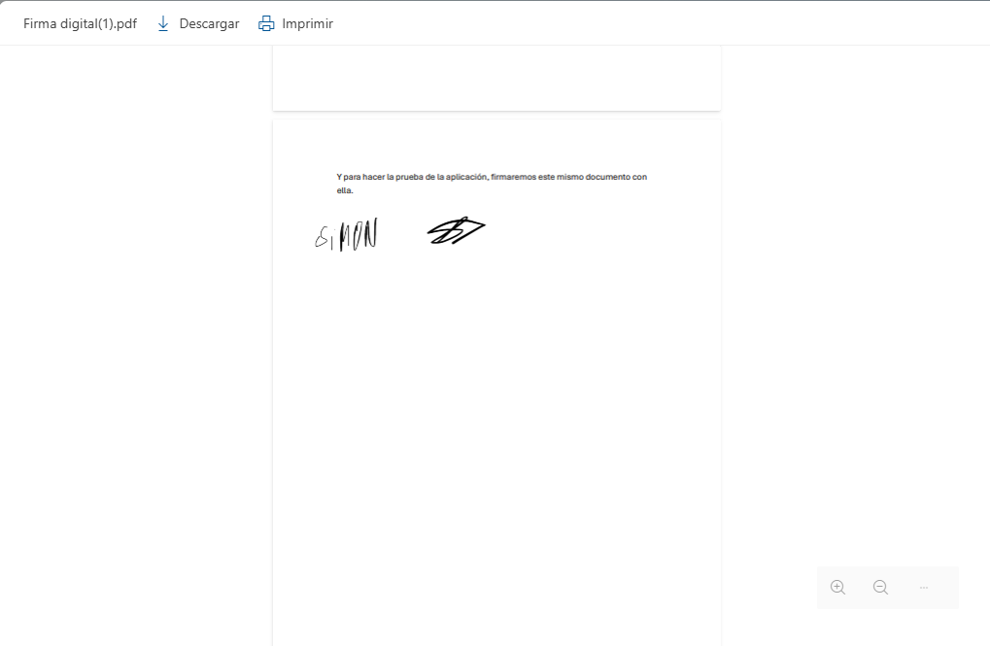
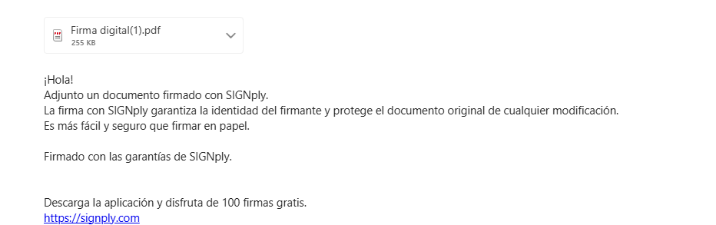
La aplicación nos permitió enviar directamente el documento firmado por email
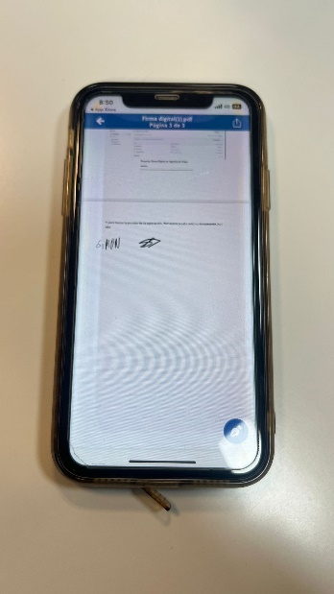
Adjuntamos foto de la aplicacion

